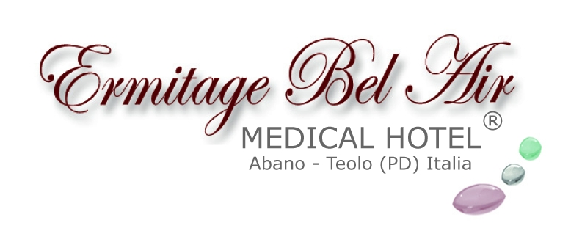
ERMITAGE BEL AIR DI ABANO TERME
MIGLIOR HOTEL ACCESSIBILE D’ITALIA
Il Medical Hotel primo nelle categorie Mobiliy e Senior Citizen ai “Village For All Awards”

L’Ermitage Bel Air Medical Hotel di Abano Terme si conferma per il terzo anno consecutivo miglior albergo accessibile d’Italia, aggiudicandosi ben due primi premi ai “Village For All Awards”, gli “Oscar dell’accessibilità” assegnati ad aziende che hanno profuso il proprio impegno nel miglioramento strutturale, nella formazione specifica dei propri collaboratori, nel potenziamento dei servizi e degli strumenti di comunicazione, sempre più orientati al mercato dell’accessibilità.

Lo storico hotel dell’area termale euganea è stato giudicato il migliore nella sezione Mobility, riservata a strutture che hanno investito nell’abbattimento delle barriere architettoniche per offrire un’ospitalità accessibile che garantisca autonomia e indipendenza alle persone che hanno esigenze legate alla propria mobilità, e si è confermato primo anche nella sezione Senior Citizen Awards, che premia strutture che hanno realizzato servizi e ausili per garantire un’ospitalità attenta agli Over 65, un segmento in costante crescita che arriverà al 34% della popolazione europea entro il 2030.

I due prestigiosi riconoscimenti confermano la leadership dell’Ermitage Bel Air nel settore dell’accessibilità e premiano l’impegnativo e convinto lavoro della Famiglia Maggia, che ne è proprietaria, nella realizzazione di servizi da offrire a tutti gli ospiti superando qualunque deficit motorio e senza limiti di età. Il confronto continuo con i massimi esperti e ricercatori del settore e la capacità di integrare terme e benessere, salute e medicina fisica si sono rivelati l’arma vincente per una nuova idea di turismo totalmente inclusivo.

L’Ermitage Bel Air è pioniere nel settore dell’accoglienza senza barriere. Le sue proposte nel settore del turismo accessibile, avvalorate dalla certificazione di qualità V4ALL, costituiscono un’opportunità unica in Italia per quanti – in presenza di piccoli o gravi deficit motori - fino ad oggi hanno pensato di dover rinunciare al piacere della vacanza o di non poter accedere ad una offerta di terme e benessere davvero per tutti.

All’Ermitage sono accessibili non sono solo le camere, realizzate secondo i concetti dell’Universal Design, ma anche le piscine, le terme, il reparto benessere e tutti gli ambienti comuni. C’è poi un comodo servizio di medicina di base per le piccole esigenze del quotidiano, un’équipe di medici specialisti in ortopedia, fisiatria, neurologia e dietologia, uno staff di oltre 20 operatori tra estetiste, masso-terapisti, laureati in fisioterapia e laureati nelle scienze motorie che si dedicano non solo al relax e alla bellezza, ma anche al movimento, alla prevenzione e alla riabilitazione altamente qualificata per chi dal suo soggiorno vuole ottenere un miglioramento reale di autonomia e qualità della vita. Viene garantita, in caso di necessità, anche l’assistenza infermieristica e socio sanitaria.

“Siamo veramente felici ed orgogliosi di questi riconoscimenti, che ci confermano nel nostro impegno di fare dell’Ermitage un luogo totalmente accessibile, in cui integrare servizi turistici e sanitari, per coniugare vacanza, prevenzione e riabilitazione - commenta Marco Maggia – Un hotel in cui tutti possono trascorrere una piacevole e salutare vacanza senza la paura di dover rinunciare a nessuna esperienza e soprattutto in un clima di grande normalità, in cui saper accogliere ogni ospite nel pieno rispetto dei suoi bisogni significa per noi semplicemente garantire un’ospitalità di alto livello.”

• Per informazioni: Ermitage Bel Air – Medical Hotel
Via Monteortone, 50 - 35031 Abano - Teolo (PD)
Tel +39 049 8668111 - Fax +39 049 8630166
ermitage@ermitageterme.it - www.ermitageterme.it

Ermitage Medical Hotel: www.medicalhotel.it
Blog: www.ricettedelbenessere.it
Responsabilità sociale: www.ilsognodieleonora.it

Cura, prevenzione e vacanza convivono armoniosamente all’Ermitage Bel Air Hotel. Gestito da quattro generazioni con professionalità e passione dalla famiglia Maggia, che vi ha trasmesso il proprio amore per l'ospitalità, è uno degli alberghi storici dell'area termale euganea (la più importante d'Europa). Situato nel Parco naturale regionale dei Colli Euganei, fra Abano Terme e Teolo in provincia di Padova, offre ai propri ospiti benessere e relax attraverso un'ampia gamma di cure termali, trattamenti di remise en forme e servizi innovativi completamente accessibili. Proposte arricchite dai risultati di una costante ricerca effettuata con importanti istituti italiani e stranieri e sotto la guida di studiosi di fama internazionale, come il prof. Fulvio Ursini (Ordinario di Biochimica e Scienza dell’alimentazione all’Università di Padova), prof. Stefano Masiero (fisiatra, Direttore del Dipartimento di Neuroscienze dell’Università di Padova), il prof. Angelo Antonini (neurologo, Università degli studi di Padova), il prof Domenico Corrado (specialista in Cardiologia Sportiva dell’Università di Padova), la dott. Denisa Giardini (specialista per linfedema AIDMOV Losanna).
Dal 2011 Ermitage Bel Air è Medical Hotel con un centro medico-specialistico di Riabilitazione e Medicina Fisica: un prodotto termale innovativo, in cui riabilitazione e prevenzione si coniugano alla vacanza. L'hotel ha fatto dell’accessibilità senza limiti la sua bandiera, adeguando accoglienza, servizi, assistenza e proposte relax alle esigenze di disabili e Over 65: nel 2017 e nel 2018 è stato premiato come miglior albergo italiano nell’accoglienza degli ospiti con deficit o disabilità motorie e in quella riservata ai Senior. In collaborazione con l’Hospice Pediatrico di Padova, la famiglia Maggia ha creato il progetto Il Sogno di Eleonora (www.ilsognodieleonora.it), dedicato a bambini e ragazzi affetti da gravi patologie invalidanti, che vengono ospitati con la famiglia in una suite appositamente attrezzata, al fine di garantire un periodo di serena vacanza con programmi riabilitativi intensivi e mirati sotto controllo di specialisti, a titolo completamente gratuito.

• Ufficio Stampa: Studio Agorà - Marina Tagliaferri
tel. 0481 62385 - agora@studio-agora.it - www.studio-agora.it

